课程编号：07000130 北京理工大学2008-2009学年第一学期
数学分析B期末试题(A卷)
班级_______________ 学号_________________ 姓名__________________
(本试卷共5页, 九个大题)
题号 | 一 | 二 | 三 | 四 | 五 | 六 | 七 | 八 | 九 | 总分
得分
评阅人

一. 填空题（每小题4分, 共28分）
1. 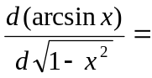___________________.
2. 设满足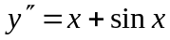, 且曲线与直线在原点处相切, 则
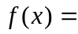____________________________.
3. 函数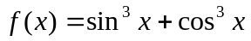在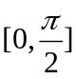上的最大值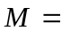________, 最小值________.
4. 微分方程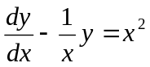的通解为_________________________________.
5. 函数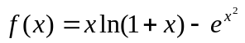的5阶麦克劳林公式(带佩亚诺余项)为
__________________________________________________.
6. 已知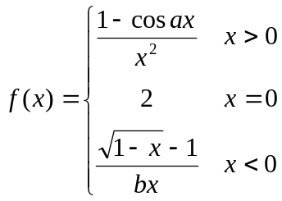是连续函数, 则_________, 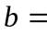__________.
7. 极限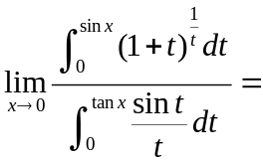_______________.
二. (9分) 求微分方程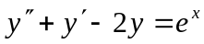的通解.
三. (9分) 求不定积分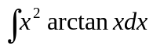.
四. (9分) 设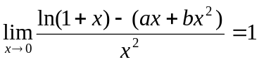, 求和的值.

五. (9分) 已知油罐车上的油罐是半径为的圆柱体, 两边的封头是半径为米的圆板(如图), 若油的密度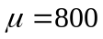kg/m³, 并假定油罐
封头
装满了油, 求油罐的每个封头所受的侧压力.
六. (9分) 求反常积分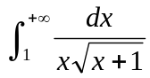.
七. (9分) 已知函数在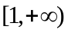上单调增加, 且对任意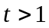, 曲线在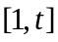上的弧长等于此曲线与直线, 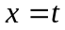及轴所围图形面积的2倍, 又曲线过点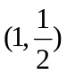, 求.
八. (9分) (1)设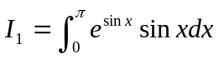, 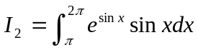, 比较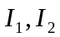的大小(要说明理由);
(2) 设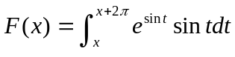, 证明恒为正的常数.
九. (9分) 设在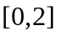上二阶可导, 且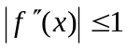, 又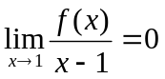. (1) 证明在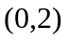内存在驻点; (2) 证明

